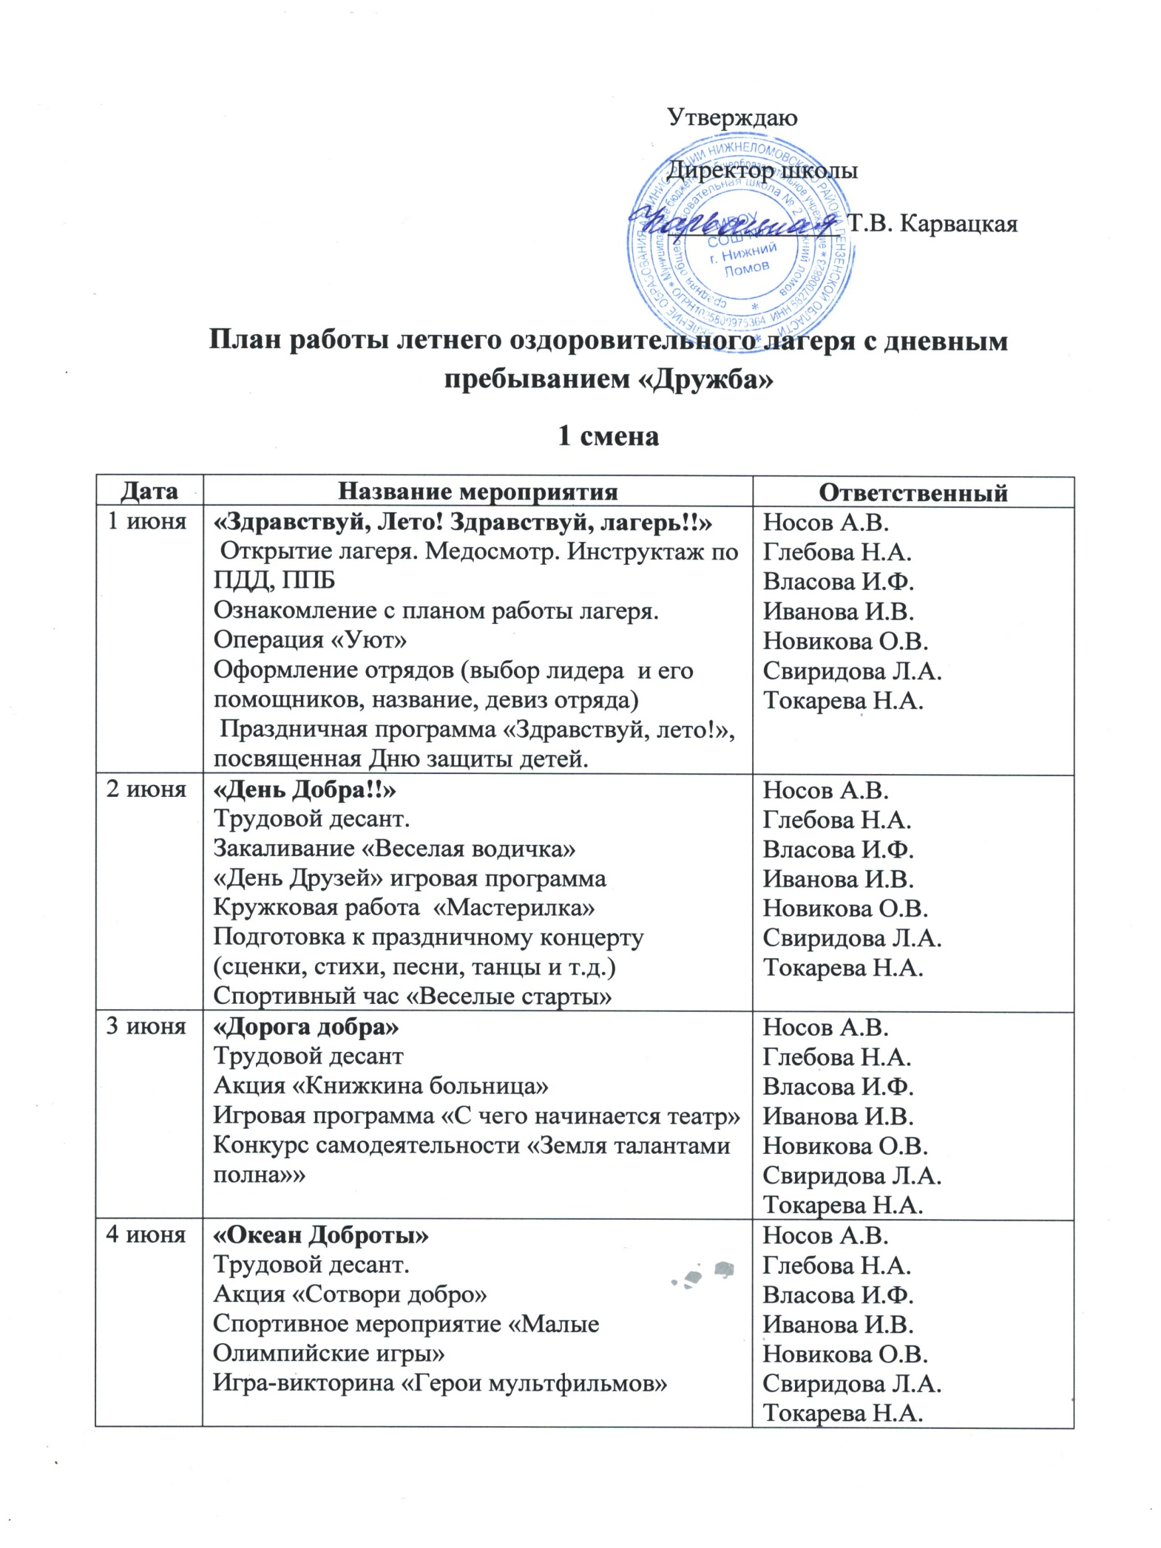

5 июня | «Мы вместе»  Трудовой десант.  Праздник открытия смены. Представление отрядов  Игра «Я-спасатель»  Игровой час «Забытые народные игры»  Кинозал «Добро пожаловать в Пензенскую область!» | Носов А.В.  Глебова Н.А.  Власова И.Ф.  Иванова И.В.  Новикова О.В.  Свиридова Л.А.  Токарева Н.А.
6 июня | «День русского языка»  Трудовой десант.  Беседа «Наш родной язык»  «Русские народные сказки»  Игра «Язык родной, дружи со мной»  Экскурсия в библиотеку | Носов А.В.  Глебова Н.А.  Власова И.Ф.  Иванова И.В.  Новикова О.В.  Свиридова Л.А.  Токарева Н.А.
7 июня | Остров «Краеведческий»  Трудовой десант  Прикоснись к истории. Наш город Нижний Ломов (Посещение Краеведческого музея)  Защита плакатов «Мы за чистый город»  Играем в футбол | Носов А.В.  Глебова Н.А.  Власова И.Ф.  Иванова И.В.  Новикова О.В.  Свиридова Л.А.  Токарева Н.А.
8 июня | «День талантов »  Трудовой десант.  Игра «Экспромт»  Танцевальный конкурс «Вы в танце»  Конкурс фотографий «Мир глазами детей» | Носов А.В.  Глебова Н.А.  Власова И.Ф.  Иванова И.В.  Новикова О.В.  Свиридова Л.А.  Токарева Н.А.
9 июня | «День профориентации»  Трудовой десант  Экскурсия на ЖД станцию г. Нижний Ломов Правила поведения на железной дороге «Такая опасная железная дорога»  Конкурс рисунков «В машинисты б я пошел, пусть меня научат…»  Спортивные соревнования «Сильные, ловкие, смелые» | Носов А.В.  Глебова Н.А.  Власова И.Ф.  Иванова И.В.  Новикова О.В.  Свиридова Л.А.  Токарева Н.А.
10 июня | «Парк счастливого детства»  Трудовой десант  Конкурс «Самый-самый»  Мастер-класс «волшебные пальчики»  Комический футбол | Носов А.В.  Глебова Н.А.  Власова И.Ф.  Иванова И.В.  Новикова О.В.  Свиридова Л.А.  Токарева Н.А.
11 июня | «День эрудитов»  Трудовой десант  Интеллектуальная игра «Морской бой»  «Креатив-бой» | Носов А.В.  Глебова Н.А.  Власова И.Ф.  Иванова И.В.  Новикова О.В.  Свиридова Л.А.  Токарева Н.А.
12 июня | «День России»  Трудовой десант  «С любовью к России» познавательный час  Спортивный час «Мы – будущее России»  Конкурс фотографий «Малая Родина глазами детей» «Россия - Родина моя» | Носов А.В.  Глебова Н.А.  Власова И.Ф.  Иванова И.В.  Новикова О.В.  Свиридова Л.А.  Токарева Н.А.
13 июня | «День экологии»  Трудовой десант.  Экочас «Земля - наш общий дом»  Конкурс плакатов «Экологический калейдоскоп!»  Мастер-класс «Очень любим мы отходы превращать в доходы»  «Сильные, ловкие, смелые» спортивно-развлекательная программа | Носов А.В.  Глебова Н.А.  Власова И.Ф.  Иванова И.В.  Новикова О.В.  Свиридова Л.А.  Токарева Н.А.
14 июня | «День Игровой»  Трудовой десант.  Игровая программа «Дерево сюрпризов»  Турнир по шашкам  Час безопасности «Мой друг велосипед» | Носов А.В.  Глебова Н.А.  Власова И.Ф.  Иванова И.В.  Новикова О.В.  Свиридова Л.А.  Токарева Н.А.
15 июня | «Огненная гора»  Трудовой десант  Экскурсия ПЧ-37. Правила противопожарной безопасности.  Викторина «Огонь-друг, огонь-враг»  Спортивный конкурс «На старт…Внимание… Марш!» | Носов А.В.  Глебова Н.А.  Власова И.Ф.  Иванова И.В.  Новикова О.В.  Свиридова Л.А.  Токарева Н.А.
16 июня | « День исторический»  Трудовой десант.  Экскурсия к районной Доске Почета.  Познавательный час «Святые источники земли Нижнеломовской»  Конкурс чтецов «Слово о России» | Носов А.В.  Глебова Н.А.  Власова И.Ф.  Иванова И.В.  Новикова О.В.  Свиридова Л.А.  Токарева Н.А.
17 июня | «Лидер»  Трудовой десант.  Час здоровья «Стоп наркотикам»  Веселые старты «В здоровом теле-здоровый дух»  Проведение мастер-классов | Носов А.В.  Глебова Н.А.  Власова И.Ф.  Иванова И.В.  Новикова О.В.  Свиридова Л.А.  Токарева Н.А.
18 июня | «Знай свой край»  Трудовой десант.  Экскурсия к святому роднику в с. Монастырское  Это интересно! «Театральный реквизит». Сделаем своими руками | Носов А.В.  Глебова Н.А.  Власова И.Ф.  Иванова И.В.  Новикова О.В.  Свиридова Л.А.  Токарева Н.А.
19 июня | «Перекресток семи дорог»  Трудовой десант.  Посещение школьного музея «Много знает наш школьный музей»  Защита проектов «Польза и вред жевательной резинки», «Шоколад: за и против»  Игры на свежем воздухе по интересам | Носов А.В.  Глебова Н.А.  Власова И.Ф.  Иванова И.В.  Новикова О.В.  Свиридова Л.А.  Токарева Н.А.
20 июня | «День традиций»  Трудовой десант.  Познавательный час «День Семьи»  Мастер-класс «Для Вас своими руками» | Носов А.В.  Глебова Н.А.  Власова И.Ф.  Иванова И.В.  Новикова О.В.  Свиридова Л.А.  Токарева Н.А.
21 июня | «До новых встреч!»  Трудовой десант.  «День мороженого»  Закрытие лагерного сезона. | Носов А.В.  Глебова Н.А.  Власова И.Ф.  Иванова И.В.  Новикова О.В.  Свиридова Л.А.  Токарева Н.А.

